杭州微策生物技术股份有限公司招聘简章
一、公司简介
公司成立于2013年。
布局全球：总部杭州，香港、美国、印度等国家及地区都设有公司和办事处。
产品销往全球120多个国家，并进入了欧洲主要医保国家和美国的诊疗目录，成为国内出口最大的POCT企业之一。杭州市第一家出口新冠快诊产品企业。
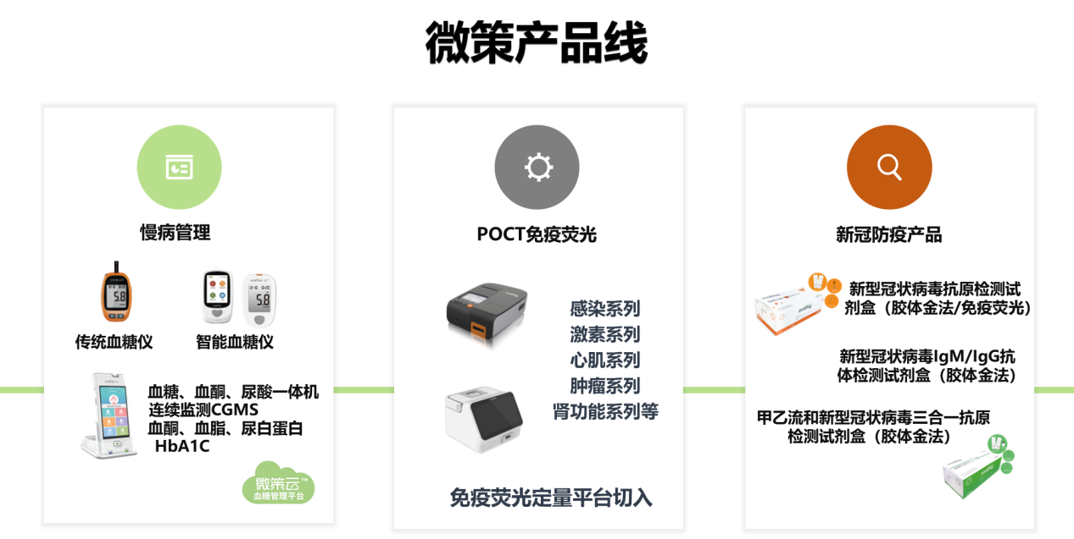
研发团队：研发人员占比三分之一，硕士及以上学历人员占比30%以上，具有中高级职称人员占比20%以上，知识产权150多项，承担浙江省重点研发计划项目。

公司荣誉：
- 国家高新技术企业
- 中国创业企业新苗榜100强
- 省级高新技术企业研究开发中心
- 浙江省企业研究院
- 浙江制造精品
- 杭州医疗健康领域准独角兽企业
- 最美抗疫企业

- 企业文化
使命：倡导绿色生活，助力人类健康
愿景：全球信赖的智慧POCT提供商
价值观：专业、尊重、创新、拼搏

- 人才机制
导师辅导：部门导师1对1辅导；
持续培训：新人培训、内部培训、外部培训等源源不断的学习机会；
晋升渠道：全方位职业发展通道，年度晋升机会
多元活动：各种社团、节日趣味活动等，努力工作,拼命玩耍！

- 福利待遇
1、薪资待遇：有竞争力的薪资及福利体系，五险一金、年度调薪机会、各类奖金、荣誉激励；
2、各类假期：周末双休、法定假期、带薪年假、婚假、产假、陪产假等；
3、员工福利：各类节假日福利、生日福利、劳保福利、福利体检等；
4、人才补贴：区政府向符合要求的人员发放各类补贴；
- 租房补贴（具体以政府实时政策为准）
每年发放1万元，最长可发放6年；F类人才1600元/月租房补贴等
- 毕业5年以内的高校毕业生生活补贴（具体以政府实时政策为准）
本科1万元，硕士3万元，博士10万元
- 工作环境
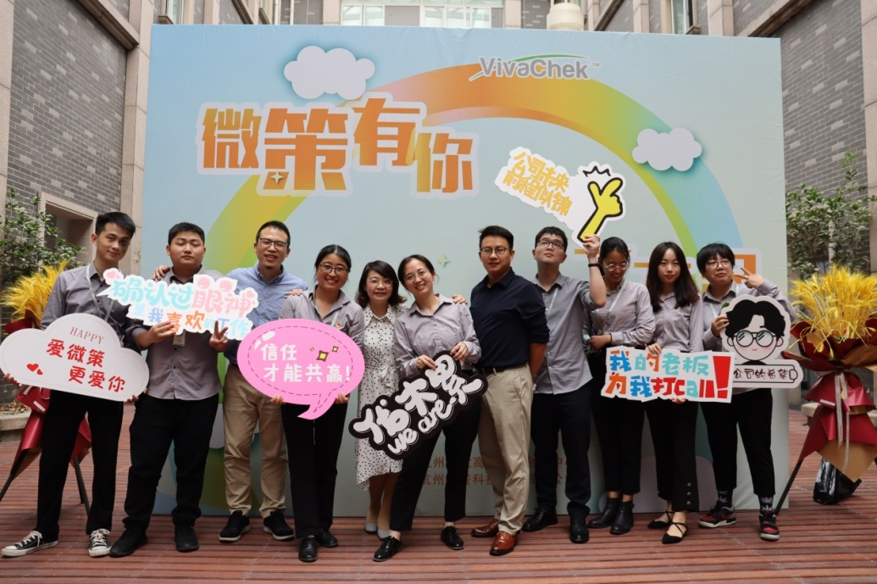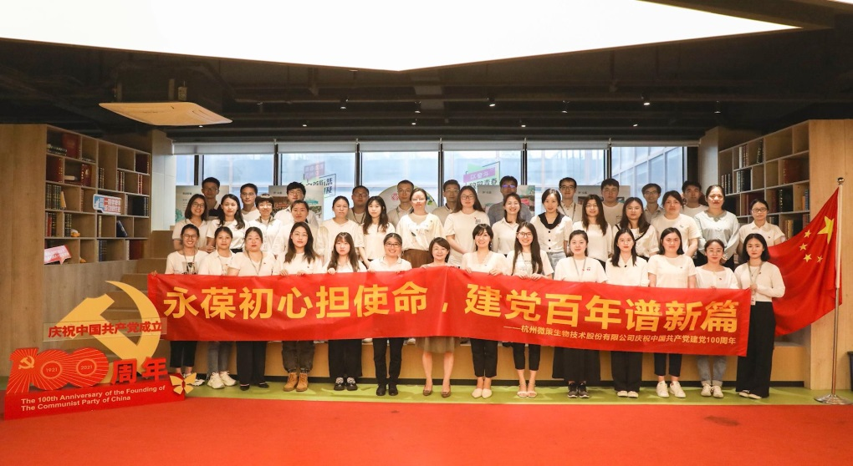

六、在招岗位
职位类别 | 招聘岗位 | 学历要求 | 专业要求 | 其他要求
生物研发类 | 试剂研发技术员（分子、免疫、电化学、生化方向）、项目申报专员 | 硕士及以上学历（特别优秀的本科生也可接受） | 生物、化学、医学检验、遗传学等相关专业 | CET4级及以上，有免疫层析、免疫荧光、胶体金、PCR、电化学传感器、光化学等相关项目经验优先
仪器研发类 | 嵌入式硬件/软件工程师、技术支持、结构工程师、算法工程师 | 本科及以上学历 | 电子信息、通信工程、自动化、光电检测、机械、物理、力学、计算机等相关专业 | 有相关项目开发经验者优先，熟悉嵌入式原理、结构设计或算法开发
技术类 | 免疫/血糖技术员、仪器技术员（TE/PE）、QC、QA | 本科及以上学历 | 生物医学、化学、药学、电子信息、通信工程、质量管理、食品等相关专业 | /
市场销售类 | 市场产品专员、国际销售、国内销售（驻全国各地）、商务拓展 | 本科及以上学历 | 专业不限，生物医学类、英语、国贸等专业优先 | 有良好的沟通协调能力、活动策划能力和信息调研整合能力
实习类 | 人力资源专员、售前售后工程师、市场产品、研发等 | 本科学历 | 专业不限 | /
工作地点：杭州、诸暨
七、联系信息
电话：玲子/安娜 0571-89182476
地址：浙江省杭州市临平区临平大道502号茧SPACE8楼
网址：www.vivachek.com.cn
简历投递邮箱：hr@vivachek.com 企业微信公众号 HR微信

